**LAPORAN PRAKTIKUM PEMROGRAMAN WEB**

**PRAKTIKUM 3 - JAVASCRIPT**



Disusun oleh:

|  |  |  |
| --- | --- | --- |
| Nama | : | Alfath Roziq Widhayaka |
| Nim | : | L0122012 |
| Kelas | : | A |

**PROGRAM STUDI INFORMATIKA**

**FAKULTAS TEKNOLOGI INFORMASI DAN SAINS DATA**

**UNIVERSITAS SEBELAS MARET**

**2024**

1. **Penjelasan Source Code**

Berikut merupakan source code yang telah saya buat pada praktikum sebelumnya yaitu Website portofolio pribadi yang menggunakan **HTML** dan **CSS**. Pada penugasan praktikum kali ini saya menambahkan **Javascript** dan **DOM** **(Document Object Model)** pada **index.html**.

* **Penambahan Jam Digital sesuai dengan Local Date**

Source code :

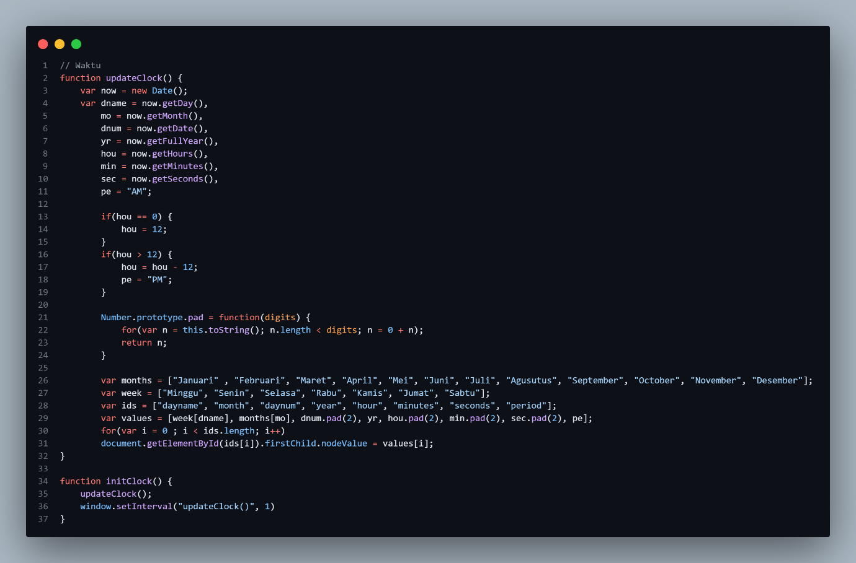

*Gambar 1 sc js jam digital local date*

Source code diatas merupakan source code dari bahasa **Javascript** yang digunakan untuk menambahkan jam digital pada **index.html** yang menggunakan local date pada laptop sehingga jam yang tertera pada website tersebut merupakan jam real pada saat website tersebut dibuka. Fungsi **DOM** juga digunakan pada kode diatas untuk mengakses elemen-elemen HTML seperti hari, bulan, tanggal, tahun, jam, menit, dan detik, lalu memperbarui nilai-nilai ini dengan waktu aktual yang dihitung oleh JavaScript. Berikut merupakan penjelasannya :

1. Fungsi **updateClock()** merupakan fungsi utama yang dijalankan untuk mengupdate jam. Di dalamnya, waktu saat ini diambil menggunakan objek Date, kemudian dipecah menjadi bagian-bagian seperti hari, bulan, tanggal, tahun, jam, menit, dan detik. Selanjutnya, format jam 12 jam diterapkan, dan nilai-nilai ini diperbarui dalam elemen-elemen HTML menggunakan DOM.
2. Fungsi **initClock()** merupakan fungsi yang digunakan untuk menginisialisasi jam. Fungsi ini pertama kali memanggil updateClock() untuk menetapkan waktu awal, lalu menggunakan setInterval untuk memanggil updateClock() secara berkala dengan interval setiap 1 milidetik, sehingga jam akan terus diperbarui secara real-time.
3. Pemanfaatan DOM disini dalam fungsi **updateClock()**, nilai-nilai waktu yang dihitung kemudian diperbarui dalam elemen-elemen HTML dengan menggunakan DOM. Misalnya, document.getElementById(ids[i]) digunakan untuk mengakses elemen-elemen HTML dengan ID yang sesuai, dan kemudian nilai-nilai waktu diperbarui dengan memperbarui nodeValue dari elemen-elemen tersebut.

**Hasil :**

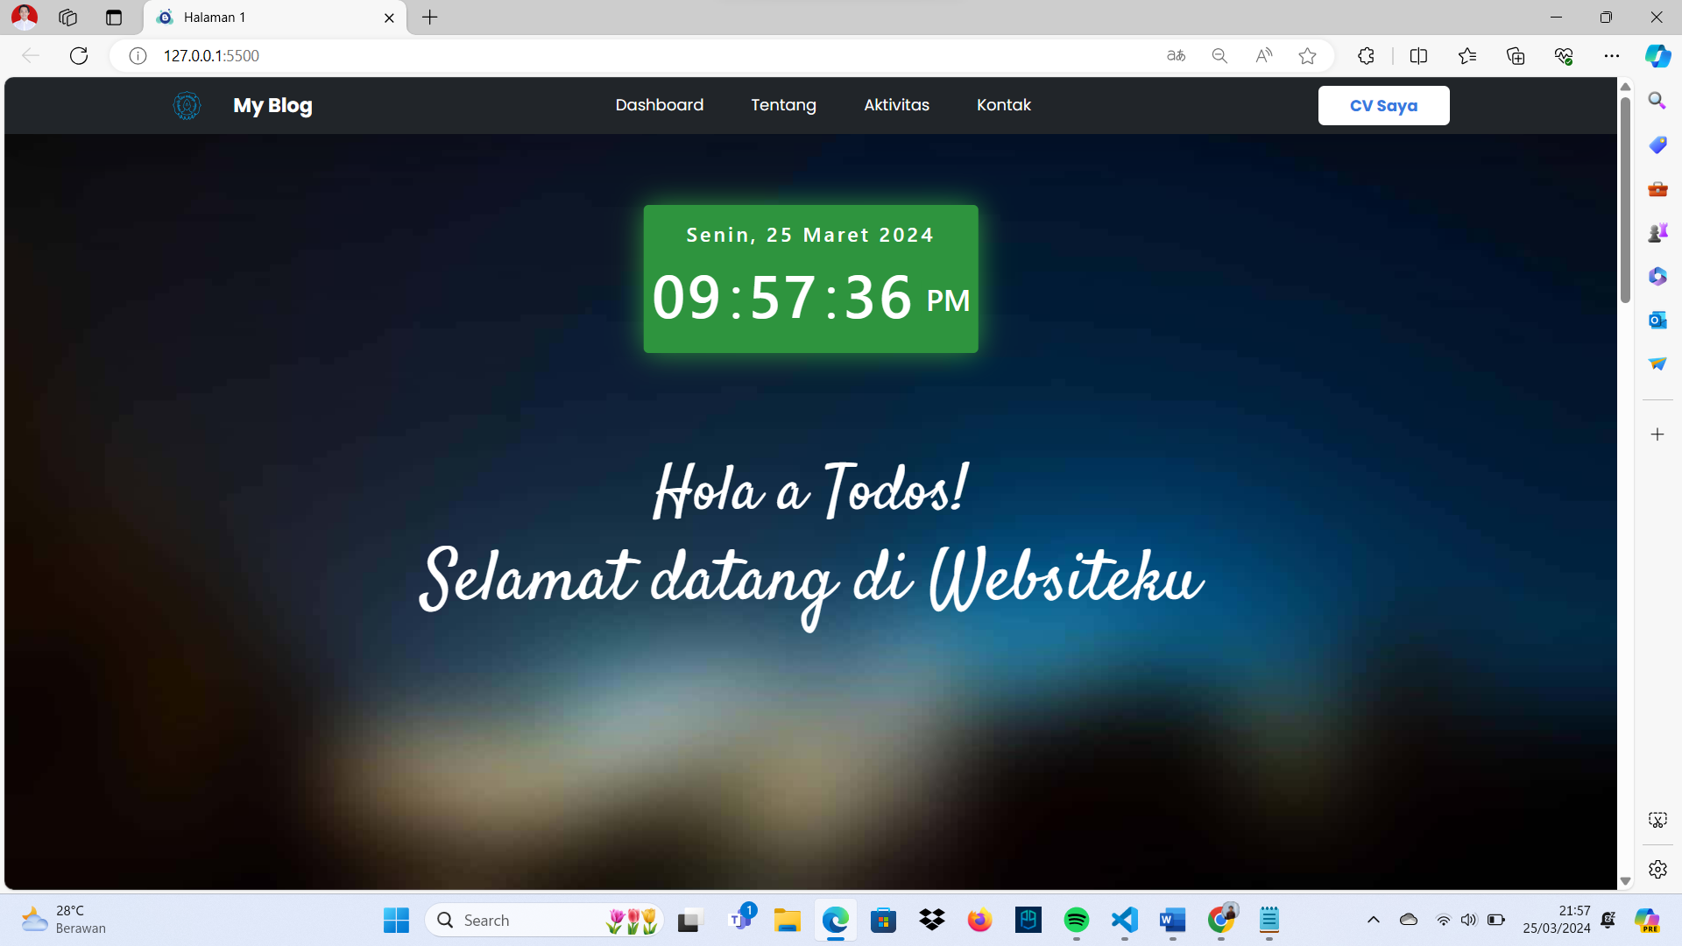

*Gambar 2 hasil jam digital local date*

Gambar 2 merupakan hasil jam digital yang menggunakan local date pada laptop. Terlihat jam nya memiliki waktu yang sama perbedaan nya hanya di Website menggunakan format jam AM PM bukan 24 jam.

* **Penambahan Animasi Foto Ketika Kursor Berada diatas Foto**

Source code :

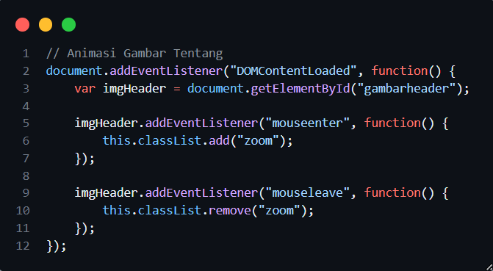

*Gambar 3 sc js animasi gambar di tentang*

Source kode diatas merupakan kode **JavaScript** menggunakan **DOM** untuk menambahkan event listener pada gambar dengan ID "gambarheader" dan merespons gerakan mouse yang terjadi pada gambar tersebut. Dengan menggunakan JavaScript dan DOM, efek animasi dapat diterapkan pada gambar secara dinamis sesuai dengan interaksi pengguna dengan kursor mouse. Berikut penjelasannya :

1. **imgHeader.addEventListener("mouseenter", function() { ... }):** merupakan cara untuk menambahkan gerakan listener pada gambar. Dalam contoh ini, event listener ditambahkan untuk event "mouseenter", yang terjadi saat kursor mouse memasuki area gambar.
2. **this.classList.add("zoom");** merupakan fungsi yang merujuk pada gambar yang ditambahkan dari CSS ”zoom” yang nantinya memiliki efek memperbesar gambar ketika kursor mouse masuk kedalam gambar tersebut.
3. **imgHeader.addEventListener("mouseleave", function() { ... })** merupakan cara untuk menambahkan event listener pada gambar untuk event "mouseleave", yang terjadi saat kursor mouse meninggalkan area gambar. Ketika event ini terjadi, fungsi yang di dalamnya dijalankan.
4. **this.classList.remove("zoom");** merupakan event listener untuk "mouseleave", kelas CSS "zoom" dihapus dari elemen gambar, sehingga gambar kembali ke ukuran aslinya setelah kursor mouse meninggalkan area gambar.

**Hasil :**

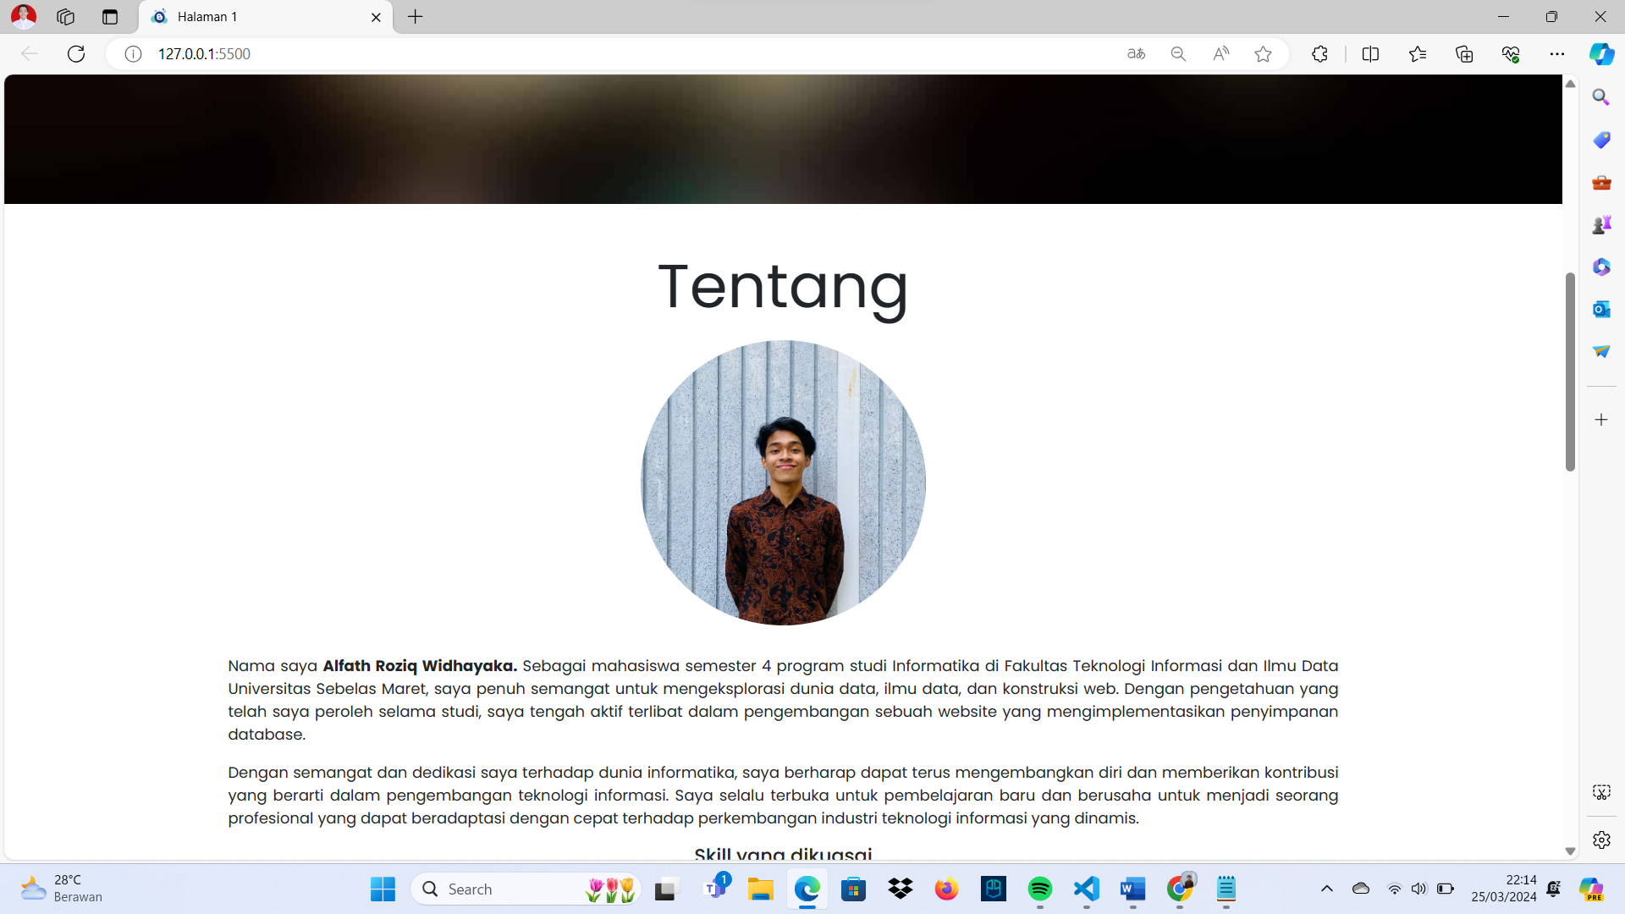

*Gambar 4 sebelum hasil animasi gambar*

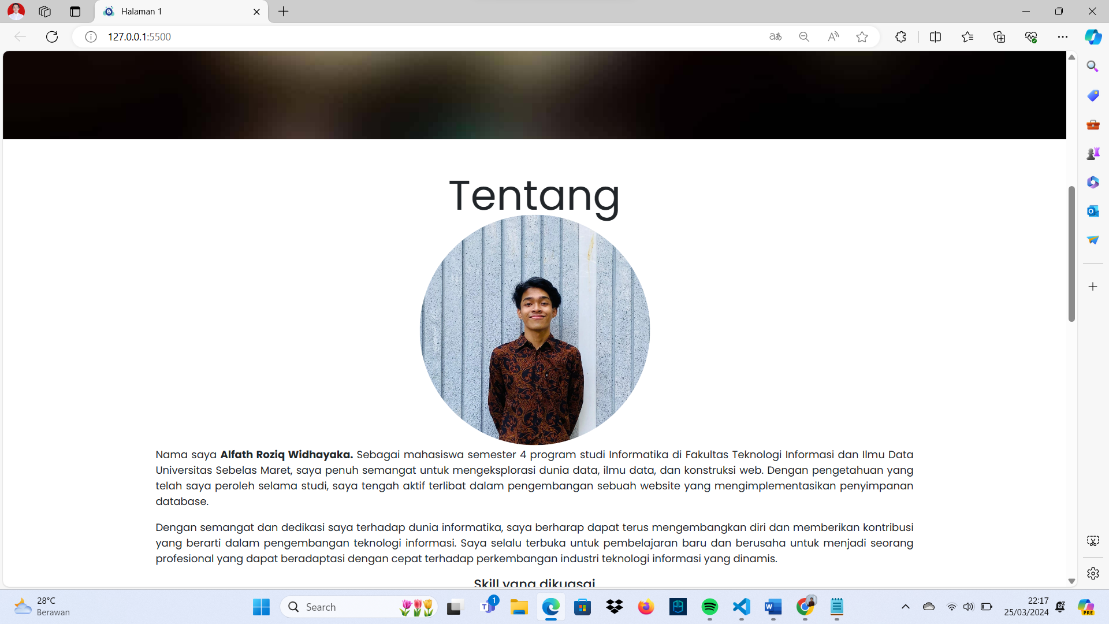

*Gambar 5 sesudah hasil animasi gambar*

Gambar 4 merupakan gambar sebelum kursor berada di dalam gambar, terlihat gambar tersebut normal seperti biasa. Gambar 5 merupakan gambar dari hasil ketika kursor berada di dalam gambar tersebut, terlihat gambar tersebut menjadi lebih besar yang memiliki aspek scale 1.18 lebih besar dari gambar normalnya.